《正比例函数和反比例函数》全章复习与巩固知识讲解（基础）
责编：杜少波
【学习目标】
1．了解常量、变量和函数的概念，了解函数的三种表示方法（列表法、解析式法和图象法），能利用图象数形结合地分析简单的函数关系.
2．理解正比例函数和反比例函数的概念，会画它们的图象，能结合图象讨论这些函数的基本性质，能利用这些函数分析和解决简单实际问题.
3．通过正比例函数和反比例函数的图像和性质，能够用数形结合的观点解决有关的题型.
4. 通过讨论选择最佳方案的问题，提高综合运用所学函数知识分析和解决实际问题的能力.
【知识网络】
变化的世界
函 数
建立数学模型
应

用
概 念
选择方案
概 念
函数表示方法
图 象
性 质

正比例函数
反比例函数
与数学问题的综合
与实际问题的综合
列表法
解析法
图象法
【要点梳理】
要点一、函数的相关概念
在某个变化过程中有两个变量，设为x和y,如果在变量x的允许取值范围内，变量y随着x的变化而变化，那么变量y叫做变量x的函数 ，x叫做自变量 。
是的函数，如果当＝时＝，那么叫做当自变量为时的函数值.
要点二、正比例函数
1.定义：
定义域是一切实数的函数y=kx(k是不等于零的常数)叫做正比例函数，其中常数k叫做比例系数.
注意：正比例函数的定义域是一切实数.
2.图象：
一般地，正比例函数y=kx（k为常数，k≠0）的图像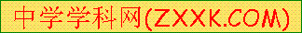是经过原点（0,0）和点（1，k）的一条直线，.我们把正比例函数y=kx的图像叫做直线y=kx.
3.画函数图像的步骤：（1）列表；（2）描点；（3）连线.
画直线y=kx的图像.为了方便，我们通常取原点O（0，0）和点（1，k）.
4.正比例函数的性质：
（1）当k>0时，正比例函数的图像经过第一、三象限；自变量x的值逐渐增大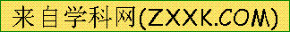时，y的值也随着逐渐增大.
（2）当k<0时，正比例函数的图像经过第二、四象限；自变量x的值逐渐增大时，y的值也随着逐渐减小.
要点三、反比例函数
1、定义
定义域为不等于零的一切实数的函数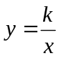，（ k为不等于零的常数）叫做反比例函数，其中k也叫比例系数.
要点诠释：
（1）在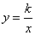中，自变量是分式的分母，当时，分式无意义，所以自变量的取值范围是函数的取值范围是.故函数图象与轴、轴无交点；
（2） ()可以写成()的形式，自变量的指数是－1，在解决有关自变量指数问题时应特别注意系数这一条件.
（3） ()也可以写成的形式，用它可以迅速地求出反比例函数的比例系数，从而得到反比例函数的解析式.
2、图象
反比例函数的图象是双曲线，它有两个分支，这两个分支分别位于第一、三象限或第二、四象限；反比例函数的图象关于原点对称，永远不会与x轴、y轴相交，只是无限靠近两坐标轴。
要点诠释：
（1）若点()在反比例函数的图象上，则点()也在此图象上，所以反比例函数的图象关于原点对称；
（2）在反比例函数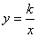(为常数，) 中，由于，所以两个分支都无限接近但永远不能达到轴和轴．
3、画反比例函数的图象的基本步骤：
（1）列表：自变量的取值应以0为中心，在0的两侧取三对（或三对以上）互为相反数的值，填写y值时，只需计算右侧的函数值，相应左侧的函数值是与之对应的相反数；
（2）描点：描出一侧的点后，另一侧可根据中心对称去描点；
（3）连线：按照从左到右的顺序连接各点并延伸，连线时要用平滑的曲线按照自变量从小到大的顺序连接，切忌画成折线。注意双曲线的两个分支是断开的，延伸部分有逐渐靠近坐标轴的趋势，但永远不与坐标轴相交；
（4）反比例函数图象的分布是由k的符号决定的：当时，两支曲线分别位于第一、三象限内，当时，两支曲线分别位于第二、四象限内．
4、反比例函数的性质：
（1）当＞0时，函数图像的两个分支分别分布在第一、三象限内，在每一个象限中，随的增大而减小；
（2）当＜0时，两个分支分别分布在第二、四象限内，在每一个象限中，随的增大而增大。
（3）两个分支都无限接近但永远不能达到轴和轴。
要点诠释：反比例函数的增减性不是连续的，它的增减性都是在各自的象限内的增减情况，反比例函数的增减性都是由反比例系数的符号决定的；反过来，由双曲线所在的位置和函数的增减性，也可以推断出的符号.
要点四、函数的表示方法
函数的表示方法有三种：解析式法，列表法，图象法.
1、解析法
把两个变量之间的依赖关系用数学式子来表达，这种表示函数的方法叫做解析法．这种数学式子也就是函数解析式．如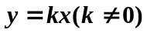、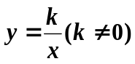，再如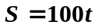、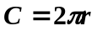、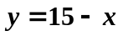……，
2、列表法
这种把两个变量之间的依赖关系用表格来表达，这种表示函数的方法叫做列表法．
3、图象法
这种把两个变量之间的依赖关系用图像来表示，这种表示函数的方法叫做图像法．
要点诠释：由函数解析式画出图象的一般步骤：列表、描点、连线.列表时，自变量的取值范围应注意兼顾原则，既要使自变量的取值有一定的代表性，又不至于使自变量或对应的函数值太大或太小，以便于描点和全面反映图象情况.
【典型例题】
类型一、函数的概念
1、下列说法正确的是：（ ）
Ａ.变量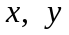满足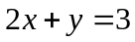，则是的函数；
Ｂ.变量满足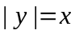，则是的函数；
Ｃ.变量满足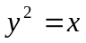，则是的函数；
Ｄ.变量满足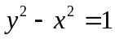，则是的函数.
【答案】A；
【解析】B、C、D三个选项，对于一个确定的的值，都有两个值和它对应，不满足单值对应的条件，所以不是函数.
【总结升华】理解函数的概念，关键是函数与自变量之间是单值对应关系，自变量的值确定后，函数值是唯一确定的.
举一反三：
【变式】如图的四个图象中，不表示某一函数图象的是（ ）
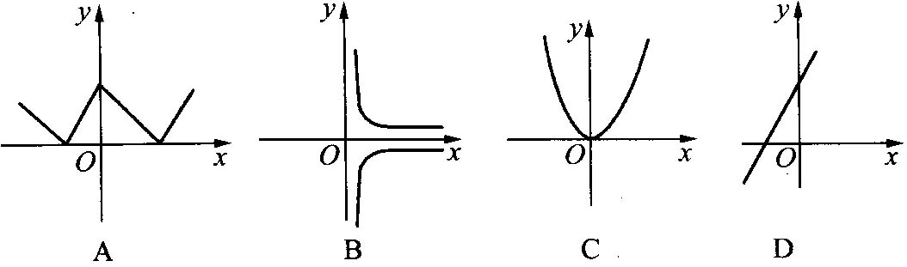
【答案】B；
2、求函数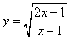的定义域.
【答案与解析】
解：要使函数有意义，则要符合：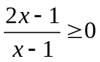
即：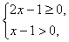或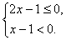
解方程组得自变量取值是或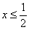.
【总结升华】自变量的取值范围是使函数有意义的的集合.
举一反三：
【变式】求出下列函数的定义域
（1）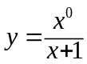 （2）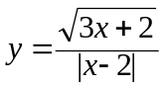 （3）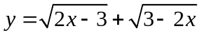
【答案】
解：（1）要使有意义，需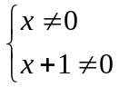，解得≠0且≠－1；
（2）要使有意义，需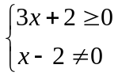，解得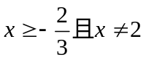；
（3）要使有意义，需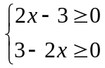，解得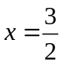.
类型二、函数的解析式
3、（2015春•衡阳县期中）已知y是x的正比例函数，且函数图象经过点A（﹣3，6）．
（1）求y与x的函数关系式；
（2）当x=﹣6时，求对应的函数值y；
（3）当x取何值时，y=．
【答案与解析】
解：（1）设正比例函数解析式为y=kx，
∵图象经过点（﹣3，6），
∴﹣3k=6，
解得k=﹣2，
所以，此函数的关系式是y=﹣2x；
（2）把x=﹣6代入解析式可得：y=12；
（3）把y=代入解析式可得：x=﹣．
【总结升华】本题考查了待定系数法求正比例函数解析式，是求函数解析式常用的方法，一定要熟练掌握．
举一反三：
【变式】如果函数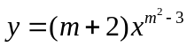是正比例函数，那么的值是________．
【答案】
解：由定义得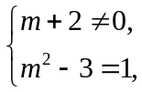 解得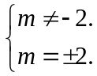 ∴ ＝2．
4、已知点P(-l，4)在反比例函数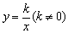的图象上，则k的值是( )
A． B． C．4 D．－4
【答案】D
【解析】：当x=1时，y=4.
代入得
所以所求函数表达式是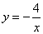．选择D
【总结升华】：求反比例函数解析式常用到的方法有：待定系数法、用定义、图像法.
举一反三：
【变式】已知与成反比例，且当时，，那么与之间的函数关系是___。
【解析】：因为与成反比例，所以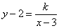
当时，，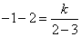，
所以与之间的函数关系是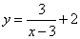
类型三、函数的图象和性质
5、已知正比例函数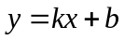的函数值随着的增大而减小，则大致图象为（ ）
A. 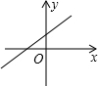 B. 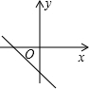 C. 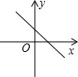 D. 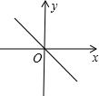
【答案】D；
【解析】因为是正比例函数，所以＝0，图象必经过原点．
【总结升华】了解正比例函数图象的性质：它是经过原点的一条直线．当＞0时，图象经过一、三象限，随的增大而增大；当＜0时，图象经过二、四象限，随的增大而减小.
举一反三：
【变式】 已知正比例函数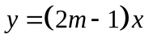的图象上两点A(, 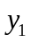), B(,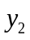)，当 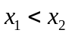 时, 有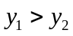, 那么 的取值范围是( )
A． 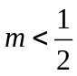 B．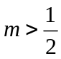 C． 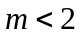 D．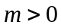
【答案】 A；
提示：由题意随着的增大而减小，所以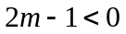，选A答案.
6．已知反比例函数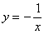的图象上有两点A()，B()，且，那么下列结论正确的是( ).
A. B. C. D. 之间的大小关系不能确定【解析】特别要注意在每一象限内的限制条件．由于本题没有明确A、B两点的具体位置，
故有： (1)时，；
(2)当时，(如图)，很明显，因此选D．
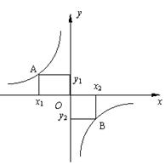
【总结升华】反比例函数的增减性要分别在两个象限内讨论．
举一反三：
【变式】（2016•道里区一模）反比例函数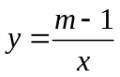的图象在第一、三象限，则m的取值范围是（ ）
A．m≥1 B．m≤1 C．m＞1 D．m＜1
【答案】因为反比例函数的图象在第一、三象限，
所以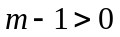，即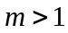。故选C
【总结升华】反比例函数 (k≠0)的图象是等轴双曲线，当时，图象在一、三象限，在每个象限内，y随x的增大而减小；当时，图象在二、四象限，在每个象限内，y随x的增大而增大，。
类型四、函数的应用
7、如图所示，射线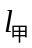、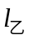分别表示甲、乙两名运动员在自行车比赛中所走路程与时间的函数关系，则他们行进的速度关系是（ ）．
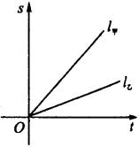
A．甲比乙快 B．乙比甲快 C．甲、乙同速 D．不一定
【答案】A；
【解析】由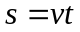知，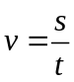，观察图象，在相同的情况下，有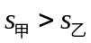，故有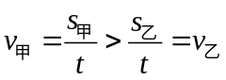．
【总结升华】此问题中，、对应的解析式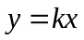中，的绝对值越大，速度越快．
举一反三：
【变式1】如图，OA，BA分别表示甲、乙两名学生运动的函数图象，图中和分别表示运动路程和时间，根据图象判断快者的速度比慢者的速度每秒快（ ）
A.2.5米 B.2米 C.1.5米 D.1米
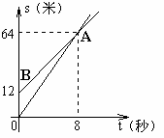
【答案】C；
提示：从图中可以看出甲用了8秒钟跑了64米，速度是8米/秒，乙用了8秒钟跑了52米，速度是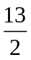米/秒，所以快者的速度比慢者的速度每秒快1.5米.
【变式2】在对物体做功一定的情况下，力（牛）与此物体在力的方向上移动的距离（米）成反比例函数关系，其图象如图所示，则当力达到20牛时，此物体在力的方向上移动的距离是 米．
S（米）
（牛）

【答案】1。
类型五、函数综合
8、反比例函数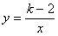与正比例函数y=2kx在同一坐标系中的图象不可能是( ).
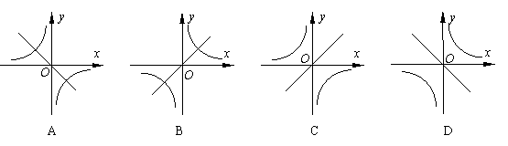
【答案】选D
【总结升华】： ①同一道题中的相同字母代表同一个值；②根据其中一个函数的特点，确定待定系数的符号，再根据待定系数的符号确定另一个函数图象的位置，是解此类问题的重要方法.
举一反三：
【变式】（2015•郴州）如图，已知点A（1，2）是正比例函数y₁=kx（k≠0）与反比例函数y₂=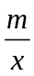（m≠0）的一个交点．
（1）求正比例函数及反比例函数的表达式；
（2）根据图象直接回答：在第一象限内，当x取何值时，y₁＜y₂？
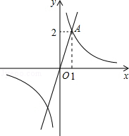
【答案】解：（1）将点A（1，2）代入正比例函数y₁=kx（k≠0）与反比例函数y₂=（m≠0）得，2=k，m=1×2=2，
故y₁=2x（k≠0），反比例函数y₂=；
（2）如图所示：当0＜x＜1时，y₁＜y₂．
